【背景】

将Myeclipse的Web Project项目导入Eclipse后Tomcat无法启动，关闭eclipse后再尝试启动tomcat依然无法启动。最笨的办法以及最没有技术含量的办法就是卸了重装...

默认已经安装了JDK。

【卸载过程】

一、因tomcat的安装只需解压到某目录，卸载也只需将原tomcat目录删除即可

二、删除相关注册表。快捷键[win+R]呼出”运行“，输入"regedit"并按回车键，点击同意调出注册表管理界面，按下[ctrl+F]，输入"tomcat"进行逐项查找并逐项删除即可

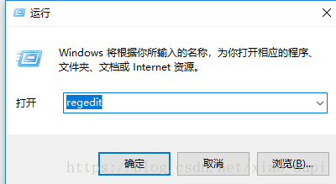

三、以管理员身份运行cmd（也叫黑框）执行命令"sc delete tomcat8"(我之前装的tomcat版本是tomcat8.x，根据您的版本决定该写啥)，删除tomcat service

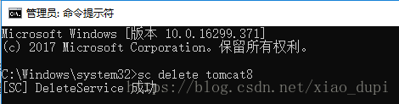

现在卸载完成。

【安装过程】

一、下载tomcat并解压至某一目录。我这里选择的是apache-tomcat-8.0.51-windows-x64，并解压在了E:\Application\apache-tomcat-8.0.51下

二、设置环境变量

CATALINA\_HOME=解压目录

CATALINA\_BASE 默认与CATALINA\_HOME相同

IMG_258

在Path中添加%CATALINA\_HOME\bin%与%CATALINA\_HOME\lib%

一路点击确定，完成环境变量设置

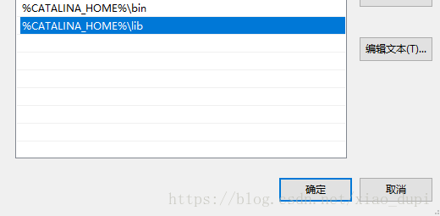

三、以管理员打开cdm，进入Tomcat中bin所在文件夹，执行"service.bat install"

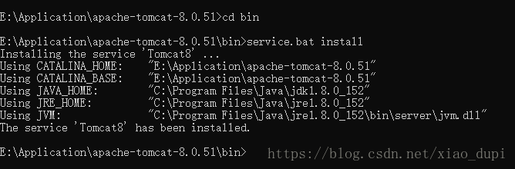

点击bin文件夹中的startup.bat便可启动tomcat服务啦，或者双击tomcat8w.exe进入可视化窗口。启动成功后，Just like this：

